XB/T 506—200×

柴油车排气净化氧化催化剂
Oxidation catalyst for diesel vehicle exhaust purification

（送审稿）

××××-××-××发布
××××-××-××实施
XB
H 65

中华人民共和国稀土行业标准
中华人民共和国国家发展和改革委员会 发布

前 言
本标准为国内首次制定。
为贯彻《中华人民共和国环境保护法》和《中华人民共和国大气污染防治法》，改善环境空气质量，控制柴油车废气污染物排放，我国正在逐步加严柴油车排气污染物排放要求，氧化催化剂是柴油车废气排放控制系统中目前应用最为广泛的后处理方式之一，为使该产品技术要求规范化，特制定本标准。
本标准的附录A为资料性附录。
本标准由全国稀土标准化技术委员会提出并归口。
本标准由昆明贵研催化剂有限责任公司负责起草。
本标准由中国有色金属工业标准计量质量研究所参加起草。
本标准主要起草人：杨冬霞、赵云昆、吴乐刚、计永波、朱玉华、亢锦文。
本标准由全国稀土标准化技术委员会负责解释。
XB/T 506-200×

柴油车排气净化氧化催化剂
  - 范围
本标准规定了柴油车排气净化用氧化催化剂的要求、试验方法、检验规则和标志、包装、运输、贮存。
本标准适用于以堇青石蜂窝陶瓷材料作为基体并负载稀土、贵金属或其他金属等活性组份的柴油车排气净化用氧化催化剂。
  - 规范性引用文件
下列文件中的条款通过本标准的引用而成为本标准的条款。凡是注日期的引用文件，其随后所有的修改单（不包括勘误的内容）或修订版均不适用于本标准，然而，鼓励根据本标准达成协议的各方研究是否可使用这些文件的最新版本。凡是不注日期的引用文件，其最新版本适用于本标准。
GB17691 车用压燃式发动机排气污染物排放限值及测量方法
GB 18352.2 汽车排放污染物限值及测试方法
GB/T 2828 逐批检查计数抽样程序及抽样表
GB/T 5181 汽车排放物术语和定义
GB/T 8170 数值修约规则
GB/T 8190 柴油车排气分析系统 技术要求
GB/T18377 汽油车用催化转化器的技术要求和试验方法
JC/T 686 蜂窝陶瓷
  - 术语和定义
GB/T 5181和GB/T18377确定的下列术语和定义适用于本标准。

排放污染物 emission pollutants
汽车排放物中污染环境的各种物质，主要有一氧化碳（CO）、碳氢化合物（HC）、氮氧化物（NOx）、微粒物等。

柴油车排气净化催化剂 catalyst for diesel vehicle exhaust purification
指安装在柴油车排气系统中用于降低污染物排放的催化转化器的芯体，其主要作用是通过催化氧化还原反应降低柴油车排气排放污染物〔一氧化碳(CO)、碳氢化合物(HC)、氮氧化合物(NOx)和颗粒物质（PM）等〕的排放量。

氧化型催化剂 oxidation catalyst
一种加速碳氢化合物和一氧化碳氧化为水蒸汽和二氧化碳的催化剂。

催化转化效率 catalyst conversion efficiency
废气中某组分在流过催化剂前后的浓度变化值与催化剂入口前的浓度的比值，计算公式如下:
催化转化效率=$\frac{\text{催化剂入口}\text{污染物}(i)\text{测量数值}−\text{催化剂出口}\text{污染物}(i)\text{测量数值}}{\text{催化剂入口}\text{污染物}(i)\text{测量数值}}$×100％
式中:
i—分别代表污染物CO、HC、NOx或PM等。

起燃温度 light-off temperature
指催化剂对某一污染物的催化转化效率达到50%时所对应的催化剂入口气体温度。用符号T50(i)表示，“T”为摄氏温度，“i” 分别代表污染物CO、HC、NOx或PM。
  - 要求
    - 基本要求
4.1.1 同一型式的柴油车排气净化氧化催化剂产品应在下列方面无差异：
a)载体结构和材料；
b)载体容积、外形尺寸和孔密度；
c)催化剂活性组分含量及其比例。
4.1.2 产品按载体形状和规格分为3个牌号，且应符合表1规定，特殊要求可由供需双方协商确定。

产品牌号 |  | 201100 | 201101 | 201102
形 状 |  | 圆柱体 | 椭圆柱体 | 跑道型
规 格 | 截面尺寸  mm | Φ30~Φ200 | 30×20~190×170  （长轴×短轴） | 30×20~190×170  （长轴×短轴）
规 格 | 截面尺寸偏差  mm | 应符合JC/T 686中的规定
规 格 | 高度  mm | 10~180
孔数  孔／cm² |  | 48，64，96
    - 催化性能
      - 产品催化性能检测结果应满足下列要求，需方对产品如有特殊要求，由供需双方协商解决：
        - 催化转化效率：
CO≥90%，HC≥90%
        - 起燃温度：
T_{50(CO)}≤280℃，T _{50(HC)}≤290℃
      - 产品装配发动机台架催化性能应达到GB17691中表1的要求。
      - 产品整车催化性能应达到GB 18352.2中表2的要求。
      - 产品寿命应达到GB 18352.2中5.3.4.2的要求。
    - 物理性能
产品的物理性能应符合表2中的规定。

检测项目 | 性能指标
抗压强度 MPa | A轴方向>8、B轴方向>1.5
热膨胀系数（室温~800℃） ℃⁻¹ | ≤2.2×10⁻⁶
软化温度 ℃ | ≥1100
    - 外观
产品的外观质量应符合表3中的规定。

缺陷名称 | 缺陷允许范围
边裂纹 | 载体周边可视裂纹长度不大于15mm，深度不大于4mm
边棱缺损 | 最大缺陷尺寸不超过7mm×15mm×20mm（半径×弧长×高度）
  - 试验方法
    - 尺寸偏差检测方法
产品尺寸偏差检测方法按JC/T 686的规定进行。
    - 催化性能试验方法
      - 产品转化效率、起燃温度配气检测方法应按本标准附录A（资料性附录）中规定的进行。
      - 产品台架性能检测方法按GB17691附录B中的规定进行。
      - 产品整车催化性能检测方法应按GB 18352.2附录C中的规定进行。
      - 产品整车催化性能寿命检测方法应按GB 18352.2附录F的规定进行。
    - 物理性能试验方法
产品物理性能检测方法按JC/T 686中的规定进行。
    - 外观检测方法
产品外观检测采用通用量具及目视检查。
    - 检测结果数据修约规则
      - 转化效率检测结果按GB/T 8170的规定修约成两位有效位数。
      - 起燃温度检测结果按GB/T 8170的规定修约成三位有效位数。
  - 检验规则
    - 检查和验收
      - 产品应由供方质量技术监督部门进行检验，保证产品质量符合本标准的规定，并填写质量证明书。
      - 需方应对收到的产品按本标准的规定进行检验，如检验结果与本标准的规定不符时，应在收到产品之日起的3个月内向供方提出，并由供需双方协商解决。如需仲裁，仲裁取样在需方共同进行。
    - 组批
产品应成批提交检验，每批应由同一型式的催化剂组成。
    - 检验项目
      - 出厂检验：每批产品出厂前应进行尺寸偏差、外观、催化性能配气检验。供方应以工艺保证产品可达到本标准的质量要求，如用户要求按批做这些性能的出厂检测，应在合同中注明。
      - 型式检验：有下列情况之一时，产品应进行型式检验：
a）新产品的定型鉴定；
b）产品结构进行重大改进；
c）当产品的设计、工艺或所用的材料改变影响到产品性能；
d）产品长期停产后，恢复生产；
e）国家质量监督机构提出型式检验要求。

型式检验项目包括：发动机台架催化性能、整车催化性能、寿命和产品物理性能等，详细内容由供需双方协商进行，
    - 取样
产品取样应符合表4的规定。

检验项目 | 取样规定 | 合格质量水平AQL | 一般检查水平IL | 要求的章条号 | 试验方法的章条号
尺寸偏差 | 按GB/T 2828的规定 | 4.0 | Ⅱ | 表1 | 5.1
催化性能  配气检验 | 按本标准附录A中A.4.2.2规定 | — | — | 4.2.1 | 5.2.1
台架或整车催化性能 | 根据生产批量由供需双方协商确定 | — | — | 4.2.2  4.2.3 | 5.2.2  5.2.3
寿命 | 根据生产批量由供需双方协商确定由供需双方协商确定 | — | — | 4.2.4 | 5.2.4
物理性能 | 按GB/T 2828的规定 | 4.0 | S-2 | 4.3 | 5.3
外观 | 逐个检验 | — | — | 4.4 | 5.4
    - 检验结果判定
      - 外观不符合本标准规定时，按件判定不合格。
      - 催化性能、物理性能试验有任一结果不合格时，可按GB/T 2828中规定的抽样方案进行不合格项目的重复试验，并以此重复试验结果作为该批的最终结果。
  - 标志、包装、运输和贮存
    - 标志
产品包装箱上应打印上产品名称、产品规格、批号、数量、标准编号、供方名称、供方地址、出厂日期以及防水、防酸、防压、防摔等标志。
    - 包装

包装箱设计应考虑产品防水、防碰撞，保证产品在运输途中不受损伤；
    - 运输
运输途中严禁强烈震动，防止水或其他液体渗入。
    - 贮存
产品应装箱贮存于通风、干燥、无腐蚀的仓库内，并定期检查。
    - 质量证明书
每箱产品应附有产品质量证明书，注明：
a) 供方名称、地址、售后服务电话；
b) 产品名称；
c) 规格尺寸；
d) 生产批号；
e) 装箱数量；
f) 各项分析检验结果和质量技术监督部门印记；
g) 执行标准号；
f) 出厂日期（或包装日期）。

（资料性附录）
柴油车排气净化氧化催化剂催化性能
配气评价测定方法
  - 范围
本方法规定了柴油车排气净化氧化催化剂催化性能配气评价（转化效率、起燃温度）的测试方法。
本方法适用于柴油车排气净化氧化催化剂催化性能配气评价（转化效率、起燃温度）的测试。
  - 方法提要
催化剂催化性能配气评价测定方法即以氮气作为平衡气，采用标准钢瓶气按比例混合模拟汽车排气，在一定的升温条件下流经催化反应床，分别测定不同时间、不同温度条件时催化剂前后气体浓度，计算出催化剂的转化效率，测定催化剂起活温度，从而实现对催化剂性能的评价。其工作原理示意图见图A.1。
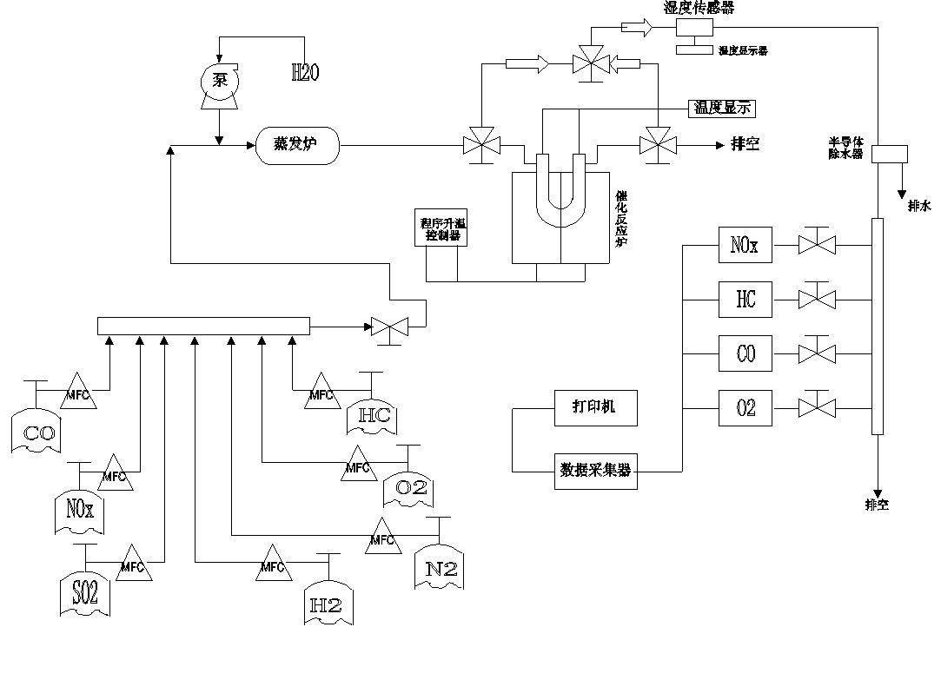
试样

₂
₂
₂
₂
₂
H₂O
图A．1 催化剂催化性能配气评价测定方法原理示意图

  - 仪器、设备
    - 本试验方法推荐使用的分析仪器见A.1。
表A.1
测量气体组分 | 试验用排气污染物分析仪
一氧化碳（CO） | 不分光红外线（NDIR）分析仪
二氧化碳（CO₂） | 不分光红外线（NDIR）分析仪
碳氢化合物（HC） | 不分光红外线（NDIR）分析仪
总碳氢（THC） | 氢火焰离子化（FID）分析仪
氮氧化物（NOx） | 化学发光（CLD）分析仪  或不分光红外线（NDIR）分析仪
    - 推荐的各分析仪技术要求应符合GB/T 8190-1999中5.2的规定。
    - 质量流量控制器：
所选用的质量流量控制器要符合：
精确度：±1.5% F.S;
工作压差范围：0.05~0.5MPa；耐压：3MPa。
    - 为保证数据可比性，不同试验数据对比过程中应确认每种废气成分所使用的分析仪器在测试原理和精度等方面应保持一致。
  - 测定步骤
    - 安全措施
试验前应注意检查各气瓶接口、分析仪接口及反应炉各接口处的密封性，如有泄漏应及时解决。
    - 试样
      - 试样规格
试样为蜂窝状、园柱形载体，以体积表示，试样尺寸应满足：每小时流过每升催化剂的气体体积（即空速）为：SV＝50,000h⁻¹～55,000h⁻¹，具体体积根据用户所采用气体流量确定。
      - 取样
试样取样遵循下述方法：
将催化剂载体从纵向1/2和横向1/2处分为四份，于左上（下）部或右下（上）部靠近中心处选取一份试样进行检测，需要重复试验时应在原取样试样轴心对称处取样。见图A.2。
纵向

1/2
横向

取样部位

1/2
图A．2 催化剂取样示意图

    - 测定
1）接通质量流量计、多组份分析仪、计算机采样系统等仪表电源，预热。
2）将催化剂放入催化反应炉中。
3）打开气源，通过质量流量计，配气。
根据柴油发动机的排气成份，模拟配气并均匀混合。推荐使用的气体种类和含量要求及配气浓度范围分别见表A.2，推荐的配气浓度范围见表A.3。
表A.2
气体 | 氮气 | 一氧化碳 | 丙烷/丙稀 | 一氧化氮 | 氧气 | 其它
化学式 | N₂ | CO | C₃H₈/C₃H₆(2:1) | NO | O₂ | 视情况而定
体积含量 | ≥99.9% | ≥99.9% | 3%~10% | 2%~10% | ≥99% | 视情况而定
表A.3
气体 | NOx | CO | THC | SO₂ | H₂O | O₂ | H₂ | N₂
浓度(%) | 0.04~0.2 | 0.01~0.15 | 0.01~0.05 | 0.002 | 2.0~10 | 6~15 | 0.01~0.05 | 平衡气
说明：各企业可根据产品实际应用环境制定针对性的配气方案。但不应超过表A2规定限值的20％
4）从室温升至100℃恒温10min后，按10℃/min的升温速率进行程序升温，并通过切换检测阀记录反应器前后的各种气体含量，平均1min记录一个数据。
5）测试结束，关闭气源，切断质量流量计及分析仪电源，使催化剂自然冷却至室温，取出催化剂。
6）数据处理、作图。
  - 分析结果计算与表述
按下式计算程序升温过程催化剂转化效率：
X(%) = $\frac{C0(i)−C1(i)}{C0(i)}$×100
式中：
X——代表转化效率；
C_{0（i）}——代表反应器前气体浓度；
C_{1（i）}——代表反应器后气体浓度；
i——分别代表反应气体CO、HC或O₂。
按直线插值法确定催化剂的起燃温度T_{50(i)}，以温度为横坐标，催化剂转化效率为纵坐标绘制催化剂起燃温度特性曲线，见图A.3。

图A．3 催化剂起燃温度特性曲线
  - 允许差
同一实验室、同一试样测试结果之间的差值应不大于表A.4所列允许差。
表A.4
测试项目 | 允许差
起燃温度，℃ | 5
转化效率，% | 5

